TEMEL BİLGİSAYAR BİLGİLERİ

Temel Kavramlar
Donanım : Bilgisayarın fiziksel yapısını oluşturan aygıtların tümüne donanım denir.
Yazılım (Program) : Bilgisayar ortamında bir işi yapabilmek amacıyla, bir programlama dili kullanılarak yazılmış dosyalardır. Bilgisayara bağlı tüm aygıtların çalışması ve bilgisayarda yaptığımız tüm işlemler yazılımlar ile yapılır. Yazılımlar olmadan bilgisayar sadece bir metal yığınıdır.
Bilgisayar Kapasite Ölçü Birimleri :
1 Bit : Makine dili adıyla bilinen ikilik sayma sistemini oluşturan her 0 ve 1 bir bit büyüklüğündedir.
1 Byte : 8 Bit
1 Kilobyte : 1024 Byte
1 Megabyte : 1024 Kilobyte
1 Gigabyte : 1024 Megabyte
1 Terabyte : 1024 Gigabyte
Genel Donanım Bilgileri

Klavye
Bilgisayarın standart bilgi giriş aygıtıdır. Üzerindeki harflerin dizilimine göre Q Klavye ve F Klavye olarak iki tür klavye kullanılmaktadır.
Fare (Mouse)
Ekranda hareket eden bir ok işareti yardımıyla nesneleri seçmek, açmak ve çizim yapmak gibi işlerde kullanılan aygıttır. İki tuşlu veya üç tuşlu olabilir. Genellikle sol ve sağ tuşları kullanılır.
Monitör (Ekran)
Bilgisayarın standart çıkış aygıtıdır. Yapılan tüm işlemler ilk önce ekranda görülür. Bilgisayar teknolojisinde genellikle iki tür monitör kullanılır.
CRT (Tüplü) Monitör : Katot ışın tüpü ile çalışır. Daha çok PC denilen masaüstü kişisel bilgisayarlarda kullanılır.
LCD (Likit Kristal) Monitör : Sıvı kristal ile çalışır. Daha çok Notebook ya da Lap Top denilen diz üstü bilgisayarlarda kullanılır.
Yazıcı (Printer)
Her türlü yazı, şekil ve resimlerin kağıda dökümünü almak için kullanılır. Genel olarak üç tür yazıcı kullanılmaktadır :
Nokta vuruşlu yazıcılar (Dot matrix)
Mürekkep püskürtmeli yazıcılar (DeskJet veya InkJet)
Laser yazıcılar
Merkezi işlem ünitesi (İşlemci = CPU)
Bilgisayarın beynidir. Tüm işlemler burada yapılır ve sisteme bağlı tüm aygıtların çalışması buradan yönetilir. Bilgisayarımız adını işlemcisinin adı ve hızından alır. Dünyada en yaygın olarak kullanılan işlemci markası INTEL dir. Intel marka işlemcilerden bugün kullanılmakta olanları şunlardır :
486 işlemci
Pentium işlemci
Pentium MMX işlemci
Pentium II işlemci
Pentium II Celeron işlemci
Pentium III işlemci

Bellek ünitesi
ROM Bellek : Bilgisayarın ana kartı üzerinde bulunan BIOS adıyla da anılan bir parçadır. BIOS üzerinde bilgisayara bağlı tüm aygıtların özellikleri bulunur. Bilgisayar açılırken buradaki bilgilere dayanarak bilgisayarın donanım aygıtlarını test eder. Hatalı bir aygıt varsa açılış sırasında kullanıcıyı uyarır.
RAM Bellek (Ana bellek) : Kullanıcıya hizmet veren asıl bellek burasıdır. İşletim sistemi ve üzerinde çalıştığımız tüm programlar bilgisayar açık olduğu sürece Ram bellek üzerinde bulunur. Bilgisayar kapandığında Ram bellek tamamen silinir. Bugün kullanılan bilgisayarlarda genellikle 8 Mb, 16 Mb, 32 Mb, 64 Mb, 128 Mb büyüklüklerinde bellekler bulunabilmektedir.
Bilgi Saklama Aygıtları
Bilgilerin manyetik ortamlarda kalıcı olarak tutulmasını sağlarlar. Bilgi saklama aygıtlarına okuma ve yazma yapan aygıtlara SÜRÜCÜ denir. Bilgi saklamada kullanılan 4 değişik aygıt vardır :
Aygıt Adı Sürücüsü
Harddisk (Sabit disk) Harddisk sürücüsü (harddiskin içinde)
FloppyDisk (Disket) Disket sürücüsü
CD-ROM CD-ROM sürücüsü (sadece okuma yapar)
CD-WRITER (hem okuma hem yazma yapar)
Dat type (Kaset) Teyp sürücüsü

Diğer aygıtlar
Yukarıda anlatılan temel aygıtların dışında bilgisayarımıza isteğe bağlı olarak takılabilen başka aygıtlar da mevcuttur. Bunlardan bazıları :
Fax-Modem Kartı veya Modem
Ses kartı
Radyo ve TV kartı
Ağ kartı
Tarayıcı (Scanner)
Klavye Tuşlarının Görevleri
a- Yazı yazmak için;
Karakter tuşları, yazı yazmak için kullandığımız harfler, rakamlar ve özel işaretlerin bulunduğu tuşlardır.
Caps Lock, büyük harf kilitleme tuşudur. Klavyenin sağ üst köşesinde bu tuşun açık mı kapalı mı olduğunu gösteren bir lamba vardır.
Shift, büyük harf kapalı iken geçici olarak büyük harf yazmak için kullanılır. Ayrıca rakam tuşlarının üzerindeki üst karakterleri de bu tuş yardımıyla yazarız.
Alt Gr, rakam tuşlarının üzerinde sağ tarafta bulunan karakterleri yazmak için kullanılır.
b- Silme, düzeltme ve ekleme yapmak için;
Backspace, imleci sola doğru hareket ettirip geriye doğru yazıları siler.
Delete, imleci bulunduğu yerde sabit tutarak imlecin sağındaki karakterleri sola doğru çekerek siler. Sağ tarafta bir yazı kalmadığında ise alttaki sarıları yukarı çekmeye başlar.
Yazılan metin içinde unuttuğumuz bir harf, sözcük veya cümle olabilir. Bunu araya ekleyebiliriz. Bunun için imleci ok tuşları ile hareket ettirip unutulan ifadenin yazılacağı yere gidilir ve unutulan şey yazılır.
c- Yazılan metin içinde hareket etmek için;
Ok tuşları, metin içinde imleci istenilen yöne doğru birer birer hareket ettirir.
Tab, imleci bulunduğu satır üzerinde ileriye doğru sekerek hareket ettirir.
Home, imleci bulunduğu satırın en başına götürür.
End, imleci bulunduğu satırın en sonuna götürür.
Page Up, imleci bir sayfa boyu yukarıya götürür.
Page Down, imleci bir sayfa boyu aşağıya götürü.
d- Özel amaçlı tuşlar
Enter, klavyeden yazılan bir komutun uygulanmaya başlamasını, ekrandan seçilen bir nesnenin açılmasını sağlar. Yazı yazarken ise imleci bir alt satırın başına indirir.
Esc, yapılan bir işlemden vazgeçmek, bir ekran öncesine dönmek, programdan çıkmak gibi işler için kullanılır.
Ctrl (Kontrol), tek başına bir görevi yoktur. Kullandığımız programlarda harfler, rakamlar veya başka özel tuşlarla birlikte kullanılır.
Alt, windows altında çalışan programlarda programın menülerini açmak için kullanılır.
Print Screen, Ms-Dos altında çalışırken ekran görüntüsünü yazıcıdan kağıda gönderir. Windows altında çalışırken ise ekrandaki görüntüyü bir resim olarak hafızaya alır. Hafızadaki bu resmi istediğimiz programın çalışma sayfasına yapıştırabiliriz.
Scroll Lock, Genellikle tablo programlarında (Excel gibi) hücre göstergesini bulunduğu hücrede kilitler. Ok tuşları ile hücre göstergesini hareket ettirmek istediğimizde hücre göstergesi hareket etmez, ekran görüntüsü kayar.
Pause, yapılmakta olan işlemi geçici olarak durdurur. Bu durum daha çok Dos ortamında kullanılır. Bilgisayarın açılışında da açılışı durdurmak için kullanılabilir.
e- Fonksiyon tuşları
F1 ile F12 arasında 12 tane fonksiyon tuşu vardır. Bu tuşların sabit bir görevi yoktur. Kullandığımız bir programda bazı fonksiyon tuşlarının görevleri bulunabilir veya o programda fonksiyon tuşları hiç kullanılmayabilir.
Yalnız Windows altında çalışırken F1 fonksiyon tuşu bize her zaman bir penceresi açar.
f- Num Lock tuşları
Klavyenin sağ tarafındaki rakam tuşlarının oluşturduğu gruptur. Buradaki Num Lock tuşu, hemen üzerindeki aynı isimli bir lambayı yakar ve söndürür. Lamba yanıyor iken Num Lock açık, sönük iken Num Lock kapalıdır. Num lock açık iken buradaki rakam tuşları ile rakamlar yazılabilir. Num Lock kapalı iken buradaki tuşlar ile rakamlar yazılamaz, rakamların altındaki ikinci tuş görevleri yerine getirilir.
İşletim Sistemi Kavramı ve Türleri
Daha önce de anlatıldığı gibi bilgisayarda her şeyi programlar sayesinde yaparız. Bilgisayarın açılıp kullanıma hazır hale gelmesini sağlayan programlara da işletim sistemi denir. İşletim sistemi hem bilgisayarı açıp hazır hale getirir, hem de harddisk, disket veya CD üzerindeki programları, belgeleri kolayca bulup kullanabilmemizi sağlar.
Günümüzde kullanılan işletim sistemleri şunlardır :
MS-DOS
NOVELL
WINDOWS 95, WINDOWS 98, WINDOWS NT, WINDOWS 2000
UNIX, LINUX

WINDOWS 98 İŞLETİM SİSTEMİ

Windows 98 İle Çalışan Bir Bilgisayar Nasıl Açılır?
Bilgisayarımızın kasası üzerindeki açma/kapama düğmesine basılır. Monitör ayrı bir prizden elektrik alıyorsa monitörün de açma düğmesi açılır. Bilgisayarımız ilk önce BIOS’daki bilgilere göre tüm sistem aygıtlarını test eder, hatalı bir aygıt varsa açılış sırasında bizi sesli ve yazılı bir mesaj ile uyarır. Herhangi bir hata yok ise bilgisayarımızın donanım özelliklerini gösteren bir takım yazılar ekrandan akar geçer. Bu aşamada klavyeden Pause tuşuna basarak açılışı durdurur ve bilgisayarımızın donanım özelliklerini inceleyebiliriz. İnceledikten sonra Enter tuşuna basarak açılışı devam ettirebiliriz.
Donanım özellikleri ile ilgili yazılar geçtikten sonra bilgisayarımız harddisk üzerinde yüklü bulunan Windows 98 işletim sistemini belleğe yüklemeye başlar. Windows 98 belleğe yüklenip windows’un ilk çalışma alanı olan masaüstü ortaya çıkar. Eğer bilgisayarımız bir ağ üzerinde ise Ağ Parolası isteyen bir pencere karşımıza gelir. Burada kullanıcı adı ve parolası bölümlerine gerekli bilgileri yazıp Tamam düğmesine fare ile tıklatırsak ağa bağlanarak windows’a gireriz. Sadece İptal düğmesine tıklatırsak ağa bağlanmadan windows’a gireriz.
Windows’a girdiğimizde henüz açılış tamamlanmamıştır. Windows bu aşamada başlangıç programlarını hafızaya yükler. Bu işler yapılırken ekrandaki fare işareti genellikle kum saati şeklinde gözükür. Bu şekil bilgisayarın meşgul olduğunu gösterir. Ayrıca kasanın üzerinde harddiske ait olan lamba da sürekli yanıp söner. Meşgul konumunda iken beklemek gerekir.
Fare işareti ok şekline döndüğünde ve kasa üzerindeki harddisk lambası söndüğünde artık Windows bizim kullanımımıza hazır demektir.
Windows 98’de Bilgisayar Nasıl Kapatılır?
Windows 98 ile çalışan bir bilgisayarı kapatırken doğrudan açma/kapama düğmesine basarak kapatmamak gerekir. Bu şekilde kapatılırsa bazı bilgi kayıpları meydana gelebilir veya bazı programlar bozulabilir.
Bilgisayarı kapatmak için şu adımlar izlenmelidir :
1- Fare işareti Başlat düğmesine götürülüp sol tuşa basılarak Başlat menüsü açılır.
2- Bilgisayarı Kapat seçeneğinin üzerine gidilerek yine farenin sol tuşuna basılır.
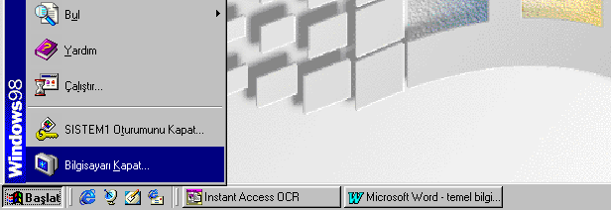

3- Karşımıza gelen kapanış seçeneklerinden uygun olanı seçip Tamam düğmesine farenin sol tuşu ile tıklanır.
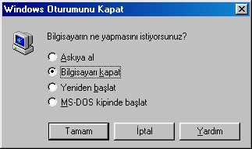
Askıya al : Belli bir süre bilgisayarın başından ayrılacaksak ve bilgisayarı kapatmak istemiyorsak bu seçenek seçilir.
Bu seçenek seçilerek Tamam düğmesine basıldığında bilgisayarımızın monitörü ve harddiski kapanır, işlemcisi minimum enerji harcamasına geçer. Böylece bilgisayar daha az enerji harcamış olur ve aynı zamanda monitörün, harddiskin çabuk yıpranması önlenmiş olur.
Askıya alınmış sistemi tekrar uyandırmak için fareyi oynatmak veya klavyeden bir tuşa basmak yeterlidir.
Bilgisayarı kapat : Bilgisayarda tamamen işimiz bittiğinde kapatmak için bu seçenek seçilerek Tamam düğmesine basılır. Bu andan itibaren Windows kapanış işlemlerini yapar. Daha sonra eğer AT yapıda bir bilgisayar kullanıyorsak Şimdi Bilgisayarınızı Kapatabilirsiniz şeklinde bir mesaj gelir ve bekler. Bilgisayarın açma/kapama düğmesine basılarak bilgisayar kapatılır. Eğer ATX yapıda bir bilgisayar kullanıyorsak windows kapanış işlemlerini yaptıktan sonra bilgisayarımız kendiliğinden kapanır. Bizim kapama düğmesine basmamız gerekmez.
Yeniden başlat : Çalışan bir bilgisayarı yeniden başlatmak şu sebeplerden dolayı gerekebilir :
- Çalıştığımız programda sık sık kilitlenmeler oluyor ve windows hiç olmadık hatalar veriyorsa bilgisayarı yeniden başlatmak uygun olur.
- Bir donanım aygıtının ayarlarını değiştirdiğimizde bu yeni ayarların geçerli olabilmesi için bilgisayarı yeniden başlatmak gerekir.

MS-DOS kipinde başlat : Bazı programlar sadece Ms-Dos altında çalışırlar veya kullanıcı bazı işlemleri Ms-Dos komut satırından yapmayı tercih edebilir. Bu amaçlarla Windows’dan Ms-Dos kipine geçilebilir. Ms-Dos kipinde çalışırken tekrar windows çalışma alanına dönmek için komut satırına EXIT komutu yazılıp Enter tuşuna basılır.
Windows Ekran Öğeleri
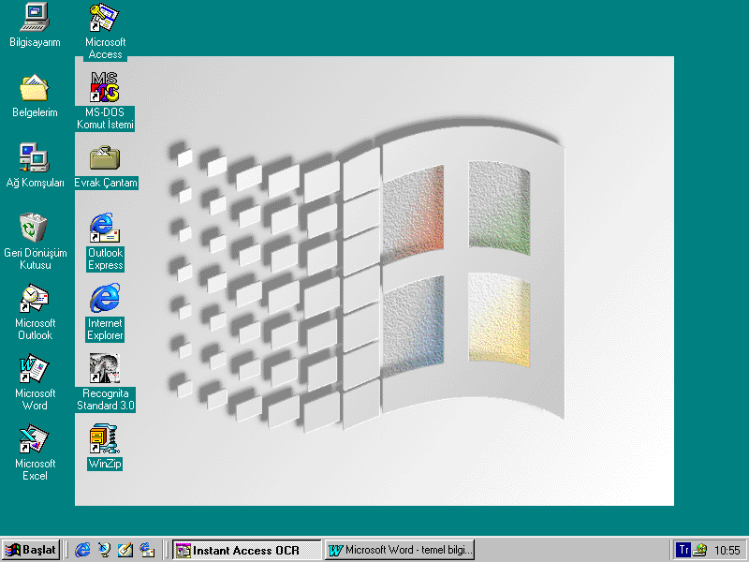
M A S A Ü S T Ü
Kısayol Simgeleri
Görev Çubuğu
Şu anda açık olan programlar

Masaüstü, windows açıldığında karşımıza ilk olarak gelen çalışma alanıdır. Bütün windows nesneleri masaüstünde açılarak kullanılır.
Görev çubuğu, genellikle masaüstünün alt kısmında duran gri renkli bir çubuktur. Windows’ta açtığımız tüm programlar burada gözükür. Buradaki geçiş düğmeleri ile açık olan programlar arasında geçiş yapılabilir. Görev çubuğunun sol tarafında Başlat düğmesi bulunur.
Masaüstü kısayol simgeleri, bir kısmı windows tarafından, bir kısmı kullanıcının kendisi tarafından oluşturulan simgelerdir. Bu simgelerin amacı en çok kullandığımız programları hızlı bir şekilde bulup açabilmektir.
Fare Kullanımı

Farenin Sol düğmesi nasıl kullanılır?
Windows 98’de farenin sol düğmesini iki şekilde kullanmak mümkündür.
Klasik biçem :
Fare işaretini bir simgenin üzerine götürüp sol tuşa 1 kez tıklatıldığında o simgeyi seçer.
Fare işaretini bir simgenin üzerine götürüp sol tuşa 2 kez tıklatıldığında (çift klik) o simgenin temsil ettiği programı açar.
Web biçemi :
Fare işaretini bir simgenin üzerine götürüp beklettiğimizde o simgeyi seçer.
Fare işaretini bir simgenin üzerine götürüp farenin sol tuşuna 1 kez tıklattığımızda o simgenin temsil ettiği programı açar. (Fare işareti simgelerin üzerine gittiğinde el işareti şeklini alır.)
Farenin Klasik biçemde mi yoksa Web biçeminde mi kullanılacağını belirlemek için Klasör Seçeneklerine girmek gerekir. Bunun için Başlat menüsü açılır. Ayarlar seçeneğine gidilip sağ taraftan Klasör Seçeneklerine girilir.

Farenin Sağ düğmesi nasıl kullanılır?
Farenin sağ düğmesine basıldığında fare işaretinin üzerinde bulunduğu simge veya yer ile ilgili bir kısayol menüsü açılır. Bu menüde o simge veya yer ile ilgili yapılabilecek işlemler yer alır. Fare bu menüde hareket ettirilerek renkli gösterge istenilen seçeneğe götürülüp farenin sol tuşuna basılır.
Masaüstü Görüntü Özellikleri
Masaüstü ile ilgili Görüntü Özelliklerini düzenlemek için fare işareti masaüstünün boş bir yerinde iken sağ tuşa basılır. Açılan kısayol menüsünde Özellikler seçeneğine girilir.
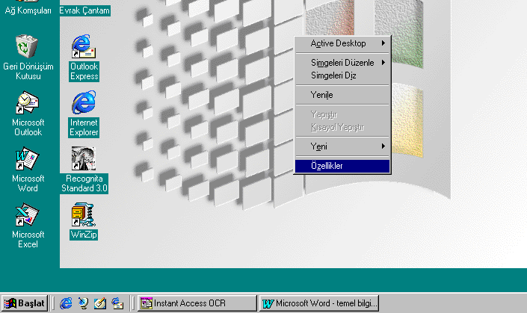

Görüntü Özellikleri penceresinde Artalan, Ekran Koruyucusu, Görünüm, Etkiler, Web, Ayarlar adlarında üst üste duran 6 adet sayfa vardır. Bunlara sekme de denir. Görüntü Özellikleri penceresinde ilk olarak Artalan sayfası ön planda gelir. Diğer sayfalara geçmek için sayfa isimlerine farenin sol tuşu ile tıklatmak yeterlidir.

Artalan
Bu sayfa, masaüstüne bir duvar kağıdı yerleştirmek için kullanılır. Duvar kağıdı yerleştirmek için şunlar yapılır :
- Duvar kağıdı listesinden istenilen duvar kağıdının ismine fare ile tıklatılarak seçilir. (Aşağı ve yukarı ok tuşları ile de hareket edilerek seçilebilir)
- Daha sonra Görüntü başlıklı liste kutusu açılarak resmin masaüstüne nasıl yerleşeceği belirlenir. (Ortala, Döşe, Uzat)
- Duvar kağıdını kalıcı olarak yerleştirmek için Uygula düğmesine basılır.

Ekran Koruyucusu
Bilgisayarımıza (klavye ya da fare) belli bir süre dokunulmadığında ekranda hareketlilik sağlamak amacıyla ortaya çıkan bir görüntüdür.
Ekran koruyucusu belirlemek ile ilgili işlemler şunlardır :
- Önce Ekran Koruyucusu başlıklı liste kutusu açılarak istenilen ekran koruyucusu fare ile tıklatılıp seçilir.
- Hemen yanındaki Ayarlar düğmesine basılarak seçilen ekran koruyucusunun özellikleri ayarlanabilir. (Her ekran koruyucusunun ayarları farklıdır.)
- Ekran koruyucusunun kaç dakika bekleme süresi sonunda ortaya çıkacağı Bekleme isimli kutucuğun içine yazılır. (Önce bu kutuya fare ile tıklatılır, sonra klavyeden yazılarak veya kutunun sağındaki küçük oklarla artırıp azaltarak belirlenir.)
- İstenirse ekran koruyucusuna bir parola verilir. Bunun için önce Parola Korumalı isimli kutuya fare ile tıklatılıp seçilir. Sonra Değiştir düğmesine basılarak açılan küçük pencerede parola iki kez girilir.
- Ekran koruyucusunu test etmek için Önizleme düğmesine basılır.
- Ekran koruyucusunu kalıcı hale getirmek için Uygula düğmesine basılır.

Görünüm
Burada masaüstü nesnelerinin renkleri, yazı tipleri ve yazı boyutları ile ilgili ayarlar yapılır. Bu sayfada Düzen başlıklı liste kutusu açıldığında Windows’un bize sunduğu hazır görünüm düzenleri listelenir. Bu listeden istenilen bir düzen ismi fare ile tıklatılıp seçildiğinde hemen üst tarafta seçilen düzenin örnek bir görüntüsünü görebiliriz.
İstenilen renk düzenini seçtikten sonra yine Uygula düğmesi ile bunu kalıcı hale getiririz.

Etkiler
Bu sayfada masaüstü kısayollarının simgelerini değiştirmek ve bazı görsel değişiklikler yapmak mümkündür.

Web
Bu sayfada masaüstü görüntüsünün internet Web sayfaları gibi görünmesini ve birtakım internet araçlarını masaüstünde görünmesini seçebiliriz.

Ayarlar
Bu sayfada ekran görüntüsü ile ilgili renk ayarları ve çözünürlük ayarları yapılır. Ayrıca Gelişmiş düğmesi ile girilen ekranda görüntü kartı ve monitör ile ilgili donanım ayarları değiştirilebilir. Ancak buradaki ayarları rastgele değiştirmemek gerekir. Zira bilgisayarımızın görüntü ayarları bozulabilir.
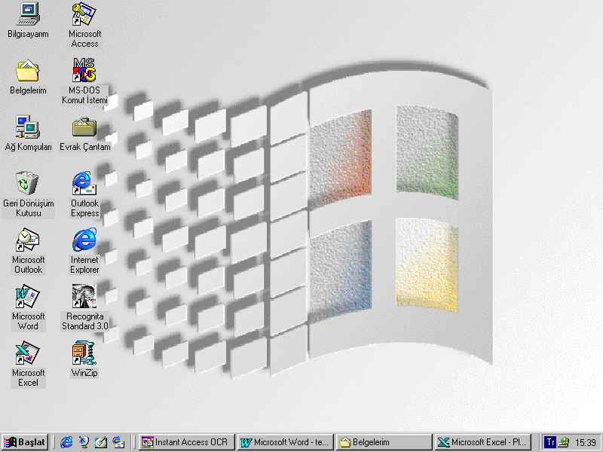
Masaüstü Kısayol Simgeleri
Bilgisayarım : Bilgisayarımızda mevcut bulunan bütün sürücüler (harddisk, disket, CD) ve sistem klasörlerine buradan erişilebilir. Burada mevcut sürücüler ve bu sürücülerin içindeki klasörler arasında dolaşmak, aradığımız dosyaları bulmak mümkündür.
Disket sürücüsü olan A: sürücüsüne geçebilmek için sürücüde disket takılı olması, CD-ROM sürücüsü olan D: sürücüsüne geçmek için sürücüde bir CD takılı olması gerekir. Harddisk sürücüsü olan C: sürücüsü daima hazır durumdadır. Her zaman C: sürücüsüne geçip buradaki klasörler arasında dolaşılabilir.
Belgelerim : Üzerinde çalıştığımız her türlü belgeyi (yazı, tablo, resim gibi) sakladığımız bir klasördür. Bu klasöre hızlı bir şekilde erişebilmek için masaüstünde bir kısayol simgesi bulunur.
Geri Dönüşüm Kutusu : Bilgisayarımızın harddiskinden sildiğimiz dosyaların geçici olarak tutulduğu bir sistem klasörüdür. Silinerek buraya atılan dosyalar aslında gerçekten silinmiş değildir. Sadece pasif duruma getirilmiştir. Kullanıcı geri dönüşüm kutusuna attığı dosyalardan istediklerini geri alabilir.
Ağ Komşuları : Eğer bilgisayarımız yerel bir ağ üzerinde ise ağa bağlı diğer bilgisayarları ve o bilgisayarların paylaşıma açılmış kaynaklarını görmek için kullanılır.

Pencerelerin Kullanımı
Windows 98 işletim sisteminde açtığımız bütün programlar bir pencere içinde çalışır. Tüm program pencerelerinin yapısı aynı olup kullanım özellikleri de aynıdır.
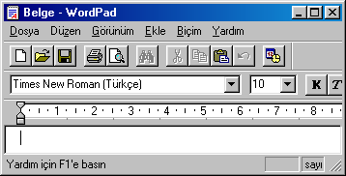
Başlık çubuğu : Bütün pencerelerin en üst kısmında renkli zeminli bir başlık çubuğu bulunur. Başlık çubuğunda pencerenin ait olduğu programın adı yazılıdır.

Pencere denetim düğmeleri : Başlık çubuğunun sağ tarafında pencere ile ilgili düğmeler bulunur.
Ekranı kapla : Pencerenin masaüstü ekranının kaplamasını sağlar.
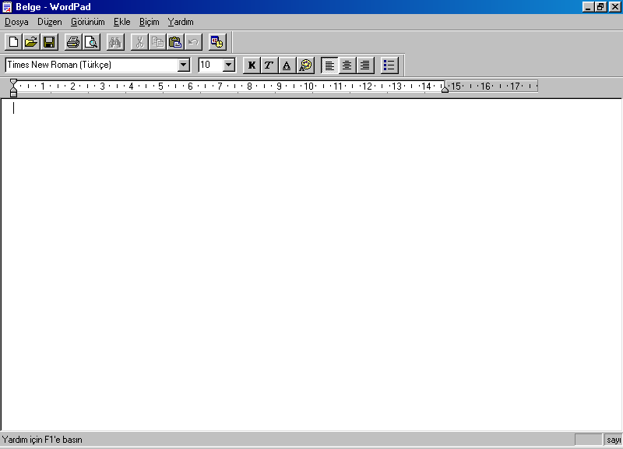
Önceki boyut : Ekranı kaplamış bir pencerenin tekrar önceki boyutuna dönmesini sağlar.
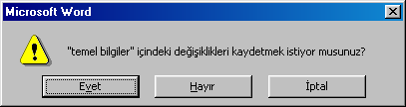
Kapat : Pencereyi kapatır yani o pencere içindeki programdan çıkmış oluruz. Kapatmak istediğimiz pencerede yaptığımız çalışmaları kaydetmemiş isek program bizi uyarır. Değişiklikleri kaydetmek isteyip istemediğimizi sorar.

Simge durumunda küçült : Pencereyi görev çubuğuna göndererek burada simge halinde beklemesini sağlar. Simge durumunda küçültülmüş pencere kapatılmış demek değildir. Bu pencere içinde yapmakta olduğumuz çalışmalar halen bilgisayarın belleğindedir. Görev çubuğundaki pencerenin simgesine tıklatıldığında pencere tekrar açılır.
Menü çubuğu : Genellikle bütün program pencerelerinde başlık çubuğunun altında bir menü çubuğu vardır. Menüde o program ile ilgili yapılabilecek işlemler bulunur.
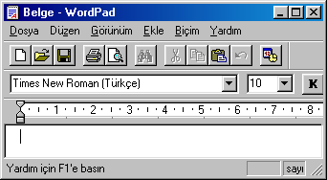
Menü çubuğu

Menüleri açmak için fare ile menü ismine 1 kez tıklatmak yeterlidir. Ayrıca klavyeden Alt tuşuna basılı tutarak açmak istediğimiz menü isminin altı çizili harfine klavyeden basıldığında da o menü açılır. Menüde fareyi aşağı yukarı hareket ettirerek veya klavyedeki aşağı yukarı ok tuşlarına basarak hareket edilebilir. Menüde istenilen seçenek üzerine gelindiğinde farenin sol tuşuna 1 kez basılarak veya klavyeden Enter tuşuna basılarak o seçenek uygulanabilir.
Windows 98 Başlat Menüsü
Başlat menüsü genellikle bilgisayarımıza yüklenmiş bulunan programları ve belgeleri bulup açmak için kullanılır.
Başlat menüsü üç şekilde açılabilir :
- Fare işaretini Başlat düğmesine götürüp farenin sol düğmesine basılarak.
- Klavyeden CTRL + ESC tuşlarına basılarak.
- Windows 95 klavyelerindeki Ctrl ve Alt tuşlarının arasındaki pencere şeklideki düğmeye basılarak.
Başlat menüsünde renkli bir göstergeyi gezdirerek hareket edilir. Bu göstergeyi fare ile sürükleyerek veya klavyedeki ok tuşlarını kullanarak hareket ettirebiliriz. Renkli göstergeyi istediğimiz program üzerine getirdiğimizde farenin sol düğmesine veya klavyedeki Enter tuşuna basarak o programı açarız.

Programlar Menüsü
Başlangıç klasörü
Windows’un açılışı sırasında otomatik olarak çalışmasını istediğimiz programlar bu klasör içinde bulunur. Örneğin Microsoft Office programlarını hızlı bir şekilde bulup açabilmemizi sağlayan Microsoft Office Kısayol Çubuğu adlı program burada bulunabilir. Ayrıca bellekte sürekli kalıcı olarak duran bir antivirüs programının da windows’un açılışında yüklenmesi için bu klasörde bulunması gerekir.
Donatılar klasörü
Bu bölümdeki programlar Windows 98’in içinde bulunan ve windows ile birlikte yüklenen programlardır. Windows donatılarından bazılarının isimleri ve amaçları şunlardır :
Hesap Makinesi : Adından da anlaşıldığı gibi aritmetiksel hesaplamalar için kullanılan basit bir programdır.
Not Defteri : Kısa ve basit metinler yazmak için ve daha önce yazılmış metinleri açıp düzenlemek için kullanılır. Burada yazılan metinler TXT uzantısı ile kaydedilirler.
WordPad : Yine metin yazmak için kullanılan bir programdır. Not defterinden farklı olarak daha uzun metinler yazılabilir. Ayrıca yazılan metinlere basit biçimleme özellikleri vermek de mümkündür.
Paint : Resim yapmak ve resim dosyalarını açıp düzenlemek için kullanılır. Paint ile yapılan resimler BMP, JPG, GIF uzantılarından biri ile kaydedilebilir.
Imaging : Tarayıcıdan resim taratmak ve mevcut resim dosyalarını açıp incelemek için kullanılan bir programdır.
Eğlence klasörü
Bu bölümdeki programlar multimedya türündeki eğlence amaçlı programlardır.
CD-Okuyucusu : Müzik CD’lerini çalmak için kullanılır.
Ses Kaydedicisi : Mikrofon yardımıyla ses kaydı yapılmasını sağlar.
Ortam Yürütücüsü : Hem değişik türdeki ses dosyalarını çalmak, hem de video görüntülerini izlemek için kullanılır.
Ses Denetimi : Hoparlör çıkışının sesi, mikrofon sesi, CD sesi gibi ses ayarları yapılır.
İletişim : Başka bilgisayarlar ile iletişim yapılmasını sağlayan programlar bulunur.
Çevirmeli ağ : Internet bağlantısı yapmak için kullanılır.
Doğrudan kablo bağlantısı : İki bilgisayar arasında özel bir kablo yardımıyla bilgi alış verişi yapmak için kullanılır. Genellikle bir masaüstü PC ile bir dizüstü Notebook arasında bilgi transferi için kullanılır.
Hyper terminal : İki bilgisayarın modem yardımıyla telefon hattı üzerinden iletişim yapmasını sağlar.
Oyunlar : Windows’un basit 4 adet oyunu bulunur. Bunlardan 3 tanesi kağıt oyunudur.
Sistem araçları : Windows’un bakımını yapmak, bazı sorunları gidermek için kullanılan programları içerir. Bunlardan bazıları şunlardır :
Scandisk : Bilgisayarımızın harddiski veya disketlerimizde olabilecek manyetik bozuklukları tespit etmek ve gidermek için kullanılır.
Disk birleştiricisi : Bilgisayarımızın harddiski üzerinde çeşitli programlarla ilgili binlerce dosya bulunur. Bu dosyalar disk üzerinde düzenli olarak değil parça parça yerleşirler. Disk üzerindeki dosyalar parçalandıkça hem harddiskin çalışması yavaşlar hem de harddiskin kullanılabilir boş yer sayısı azalır. Disk birleştiricisi programı disk üzerindeki parçalanmış dosyaları birleştirir.
Disk temizleme: Windows ile çalışırken çeşitli işlemler sırasında (örneğin internet üzerinde çalışırken) bilgisayarımızın harddiskinde geçici dosyalar birikir. Bu dosyalar gereksiz olduğu zaman zaman silinmesi gerekir. Disk temizleme programı ile bu tür dosyaları silip harddis üzerinde yer açmış oluruz.

Internet Explorer klasörü
Internete bağlanmak ve internet üzerinde bazı işleri yapmamızı sağlayan programlar burada bulunur.

Ms-Dos komut istemi
Windows’tan çıkmadan bir Ms-Dos penceresi açar. Bu pencere içinde Ms-Dos komutları ile işlemler yapıp sonra kapatabiliriz. Ms-Dos komut istemini kapatıp tekrar windows’a dönmek için komut satırına EXIT komutunu yazıp Enter tuşuna basmak gerekir.

Diğer programlar
Başlat menüsünün Programlar bölümü ile ilgili şu ana kadar Windows 98 ile birlikte yüklenen programları anlattık. Bilgisayarımıza sonradan yüklediğimiz programlar da burada bulunur. Bunlardan Microsoft sözcüğü ile başlayanlar Microsoft Office paketi ile yüklenmiş olan programlardır.
Microsoft Word : Bir kelime işlem programıdır. Yazışmalarımızı, ödevlerimizi, tez çalışmalarımızı yazabildiğimiz bir programdır.
Microsoft Excel : Bir hesap tablosu programıdır. Sayısal hesaplamalara dayanan her türlü tablo yapılabilir. Maaş bordrosu, ücret bordrosu gibi.
Microsoft Power Point : Slayt gösterileri hazırlamak, çizimler yapmak için kullanılan bir programdır.
Microsoft Access : Veritabanı hazırlamak ve çok sayıda veri üzerinde işlemler yapmak için kullanılır.
Microsoft Ciltçi : Diğer office programları ile yapılmış çalışmaları birleştirmek için kullanılır.
Microsoft Outlook : Hem bir ajanda gibi hem de posta kutusu gibi kullanılan bir programdır. Bu programda tanıdıklarımızın adres, telefon, e-mail adresi gibi bir çok kişisel bilgilerini tutabiliriz. Özel günlerimizi bir takvim üzerinde işaretleyip bize o günlerin hatırlatılmasını sağlayabiliriz. Internet üzerinden bize gelen posta mesajlarını alabilir, başkalarına posta gönderebiliriz.
Sık Kullanılanlar Menüsü
Internete bağlı isek, internette sık sık ziyaret ettiğimiz web sayfalarına buradan kolayca erişebiliriz.

Belgeler Menüsü
Office programları veya diğer programlar ile üzerinde çalıştığımız en son 15 dosyayı buradan bulup açabiliriz. Buradaki isimler bizim çalıştığımız dosyaları açmamızı sağlayan birer kısayoldur. Belgeler menüsündeki kısayolları tek tek veya tamamen silmek mümkündür. Buradaki kısayolları sildiğimizde asıl dosyalarımızı silmiş olmayız. O dosyalar halen bulunup açılabilir.
Ayarlar Menüsü

Denetim Masası
Bilgisayarımızın çeşitli aygıtlarının çalışma özellikleri ve Windows 98 ile ilgili bazı ayarlar buradan yapılır. Denetim masasındaki bazı ayarlamalar ileri düzeyde bilgi gerektirdiği için amatör kullanıcıların bu ayarlara girmelerine izin verilmez. Bu türden olanların önünde (!) işareti göreceksiniz.
Ağ (!) :
Genellikle yerel ortamda bilgisayarların birbirlerine bağlanması için gerekli ayarlar buradan yapılır.
Bölgesel Ayarlar :
Windows altında kullandığımız programlar içerisinde sayı, para birimi, tarih ve saat türü bilgilerin biçim olarak hangi ülkenin standartlarına göre kullanılacağını belirleriz. Bu özellik, windowsu bilgisayarımıza kurarken Türkiye olarak seçildiği için sonradan değiştirmeye gerek yoktur. Eğer sayılar, para birimleri, tarih ve saat bilgileri Türkiye’de kullanıldığı gibi değil başka şekillerde görülüyorsa Bölgesel Ayarlara girip ülke olarak Türkiye’yi seçmemiz gerekir.
Çoklu Ortam :
Bilgisayarımızın multimedya programları ile ilgili ayarlar buradan yapılır. Kullanılan ses kartının türü burada hazır olarak gelir. Bu bilgiyi değiştirmemek gerekir. Video görüntülerinin pencere boyutu belirlenebilir. Burada da Özgün boyut ideal olan seçenektir.
Erişilebilirlik Seçenekleri :
Bilgisayar kullanıcısının görme ve duyma konusunda eksiklikleri varsa, kullanıcıya bu konuda yardımcı olan seçenekler burada bulunur.
Fare :
Burada kullanıcı fare kullanımı ile ilgili kendi tercihlerine göre ayarlar yapabilir. Bunlar :
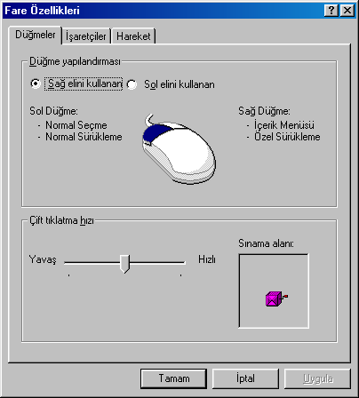
Düğmeler bölümünde, farenin sağ elle mi yoksa sol elle mi kullanılacağı belirlenebilir. Burada varsayılan olarak sağ el seçilidir. Eğer sol el seçilirse farenin sol düğmesi ile sağ düğmesi görev değişikliği yapar.
Aynı bölümde alt kısımda ise farenin sol düğmesine çift tıklama yaparken her iki vuruş arasındaki süreyi ayarlayabiliriz. Burada çift tıklama hızını en hızlı seviyeye getirirsek çift tıklamayı gerçekleştirmek mümkün olmaz. İdeal olan çift tıklama hızı şekilde görüldüğü gibi orta düzeyde bir hız olmalıdır.
İşaretçiler bölümünde, farenin çeşitli olaylar sırasında alacağı şekiller görülebilir. Bunları değiştirmeye gerek yoktur.
Hareket bölümünde, farenin masaüstündeki hareket hızı belirlenebilir. Ayrıca farenin hareketi sırasında arkasında iz bırakması da burada seçilebilecek bir durumdur.
Görüntü :
Görüntü ayarlarında daha önce anlatılan Arka plan duvar kağıdı, ekran koruyucusu, gürünüm renkleri gibi özellikler belirlenebilir. Buraya, masaüstünde farenin sağ tuşuna basıp Özellikler seçeneğini seçerek de girebiliriz.
Güç Yönetimi :
Bu ayarlama, bilgisayarımızın kullanılmadığı zamanlarda daha az enerji harcamasını sağlamak amacıyla yapılır.
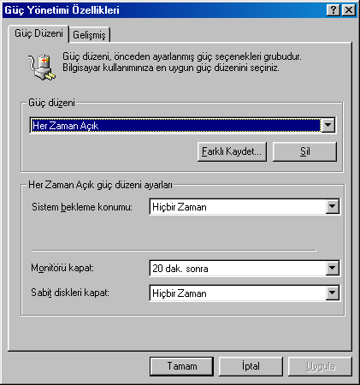
Güç yönetimi ayarlarında monitörü kapat, sabit diskleri kapat ve sistem bekleme konumu özellikleri için belirli bir süre belirlenebilir. Belirlenen bu süre sonunda o aygıt bir anlamda uyku konumuna geçip minimum düzeyde enerji harcamaya başlar.
Hızlı Bul :
Kullanıcının bu ayarda yapacağı bir şey yoktur. Bu özellik Office programları (Word, Excel gibi) ile çalışılan dosyaların daha hızlı bulunabilmeleri için dizinler oluşturur. Office paketi bilgisayarımıza kurulduğunda Hızlı Bul uygulaması da yüklenerek aktif hale geçer.
Internet Seçenekleri :
Bu konu hakkında Internet İle İlgili Bilgiler kısmında bilgi verilecektir.

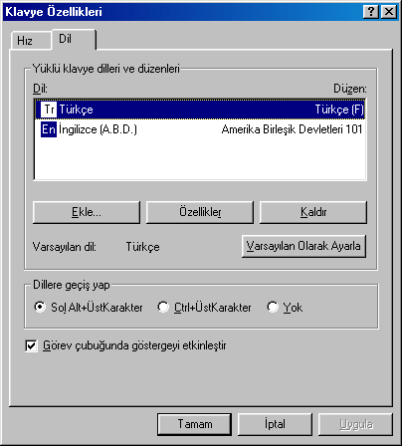
Klavye :
Klavye özelliklerinde klavyenin hızı ve dil ayarları yapılır. Hız bölümünde klavyenin bir tuşuna basılı tutulduğunda o tuş karakterinin ne kadar hızlı tekrarlanacağını ve imlecin yanıp sönme hızını belirleyebiliriz.
Dil bölümünde ise klavyenin dilini değiştirebiliriz. Ülkemizde kullanılan iki tür klavye mevcuttur. Bunlar F Türkçe ve Q Türkçe klavyelerdir. Kullandığımız klavyenin türünü buradan görebilir ve değiştirebiliriz. Klavye türümüzü değiştirmek için adım adım şunlar yapılır :
- Denetim masasından Klavye ayarlarına girin.
- Dil bölümüne fare ile tıklayıp geçin.
- Yüklü klavye dillerinden Türkçe’yi seçin.
- Özellikler düğmesine basın.
- Dil özellikleri adındaki küçük pencerede klavye düzeni başlıklı listeyi açın.
- Buradan istediğiniz klavye türünü (Türkçe Q veya Türkçe F) seçin.
- Tamam düğmesine basın.
- Seçilen klavye dilini yüklemek için Uygula düğmesine veya doğrudan Tamam düğmesine basın.
Not : Klavye dilini değiştirdiğinizde veya yeni bir klavye dili eklediğinizde bu işlemi tamamlamak için Windows 98 CD’sinin takılı olması veya Windows 98’in bir yedeğinin harddiskinizde bulunması gerekir.
Kullanıcılar :
Aynı bilgisayarı birden çok kişi kullanıyorsa her kullanıcının kendine bir parola belirleyip windows açılırken kendi parolası ile açması için kullanılır. Her kullanıcı kendi zevkine ve kullandığı programlara göre masaüstü öğelerini ayarlayabilir. Windows açılırken kendi parolasını vererek açarsa kendi yaptığı masaüstü ayarları ile karşılaşır.
Parolalar :
Aynı bilgisayarı kullanan farklı kişilerin kendilerine göre masaüstü ayarları yapabilmelerini sağlar. Burada her kullanıcının kendi tercihlerini ve masaüstü ayarlarını özelleştirmeleri seçilirse bir önceki konuda belirtilen kullanıcı parolası verilebilir.

Modem :
Bilgisayarımıza takılı olan modemi kurmak, modemin özelliklerini görmek ve modemle haberleşmeyi denemek için kullanılır.
Oyun Çubuğu :
Bilgisayarınızın ses kartı varsa, ses kartlarında bir de oyun çubuğu (Joystick) için bağlantı noktası vardır. Buraya bir oyun çubuğu bağladığımızda bu aygıtın özellikleri buradan ayarlanabilir.
Program Ekle/Kaldır :
Burası 3 bölümden oluşur.
Yükle/Kaldır bölümünde, bilgisayarımıza yüklenmiş bulunan programları görebiliriz. Burada kullanmadığımız programları seçip aşağıdaki Ekle/Kaldır düğmesine basarak kaldırabiliriz. Kullanmadığımız programların dosyalarını silerek kaldırmak yanlış bir yöntemdir. Programları buradan kaldırmak gerekir.
Windows Kur bölümünde, Windows 98’in bileşenlerini oluşturan programlar gruplar halinde görülür. Buradaki bileşenlerin önündeki onay kutularının görünüşleri o bileşenin kurulu olup olmadığını gösterir.
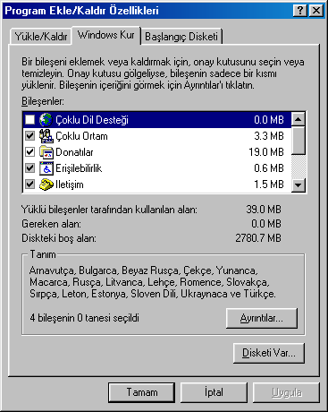
- Önündeki onay kutusu seçili olup beyaz renkte olan bir bileşen tamamen yüklü demektir. Yüklü olan bileşenin seçimi iptal edilip tamamen kaldırılabilir veya o bileşenin ayrıntıları varsa ayrıntılar düğmesine basılarak ayrıntılarından istenilenler seçilip kaldırılabilir.
- Önündeki onay kutusu seçili olup gri renkte olan bir bileşenin bir kısmı yüklü demektir. O bileşeni seçtikten sonra ayrıntılar düğmesine basarak o bileşenin ayrıntıları görülebilir. Bu ayrıntılardan kurulu olmayanlar seçilip yüklenebilir.
- Önündeki onay kutusu hiç seçili olmayan bir bileşen yüklü değil demektir. O bileşen seçilip tamamen veya ayrıntılarına bakılarak bir kısmı tekrar yüklenebilir.

Başlangıç Disketi bölümünde Windows 98 başlangıç disketi oluşturulur. Oluşturulan bu disket, Windows 98’in normal kipte açılamadığı durumlarda bilgisayarı Ms-Dos ortamında açabilmek için kullanılır. Bu işlem için 1 adet 1,44 Mb.lık disket gerekir.
Ses :
Windows ile çalışırken windowsun çeşitli olayları sırasında ses çıkmasını sağlamak için kullanılır. Burada olaylar listesinden istenilen olay seçilip daha sonra o olay için ses belirlenir.
Sistem (!) :
Bilgisayarımıza yüklü olan Windows’un sürümünü ve bilgisayarımızın bazı özelliklerini buradan görebiliriz. Ayrıca bilgisayarımızın tüm aygıtlarının çalışma özelliklerini buradan görmek ve bununla ilgili sorunları gidermek mümkündür. Sistem ayarları ile uğraşmak ileri düzey bilgi gerektirdiği ve buradaki ayarları değiştirmek sisteme zarar verebileceği için sistem ayarlarını fazla karıştırmamak gerekir.
Tarih/Saat :
Bilgisayarımızın tarihini ve saatini ayarlamak için kullanılır. Ayrıca windowsun hangi saat dilimine göre ayarlandığını da buradan görebiliriz.
Yazı tipleri :
Windows’ta yüklü bulunan tüm yazı tiplerini buradan görebiliriz. Windows altında kullandığımız tüm programlarda buradaki yazı tiplerini kullanırız. Bu uygulama ile windowsa başka yerden bulduğumuz yeni yazı tiplerini de yükleyebiliriz.

Yeni donanım ekle :
Bilgisayarımıza taktığımız yeni bir aygıt windows açılırken otomatik olarak tanınır ve bu uygulama kendiliğinden çalışarak yeni aygıtımızın yüklenmesinde bize yardımcı olur.

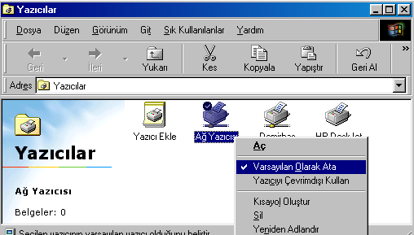
Yazıcılar
Windows’ta yüklemiş olduğumuz tüm yazıcılar buradan görülür. Windows altında çalışan tüm programlar yazıcılar klasöründeki yüklenmiş olan yazıcıları ortak kullanırlar. Yazıcılar klasöründen istenilen bir yazıcıyı varsayılan yapmak için yazıcı simgesi üzerinde farenin sağ tuşuna basıp, Varsayılan Olarak Ata seçeneğini seçmek gerekir.

Yeni bir yazıcıyı bilgisayarımıza yüklemek için şunlar yapılır :
- Yazıcılar klasörü açılıp Yazıcı Ekle simgesi açılır.
- Yazıcı ekleme sihirbazının ilk penceresi İleri düğmesi ile geçilir.
- Eğer bilgisayarımız bir ağa bağlı ise ikinci aşamada yerel yazıcı ve ağ yazıcısı şeklinde iki seçenek gelir. Buradan kendi bilgisayarımıza bağlayacaksak yerel yazıcıyı, başka bir bilgisayarda bağlı yazıcıyı yükleyeceksek ağ yazıcısını seçeriz. (Biz yerel yazıcı yükleyeceğimizi varsayarak devam edeceğiz.)
- Sonraki aşamada Windows sürücü veritabanındaki yazıcı markaları ve modellerinin bulunduğu bir pencere gelir. Eğer yükleyeceğimiz yazıcı bu listelerde varsa buradan seçeriz. Yazıcıyı yükleme işlemi Windows 98 CD’sinden yapılır.
- Eğer yazıcının bir disketi veya CD’si varsa Disketi Var düğmesine basar ve yazıcının disketini veya CD’sini takarız.
- Sonraki aşamada yazıcının hangi bağlantı noktasına takılacağı belirtilir. Burada LPT1 seçili gelir. Bunu değiştirmeden devam edebiliriz.
- Daha sonraki pencerede yazıcının adını vermemizi ister. Burada yazıcının marka ve modeli isim olarak hazır gelir. Bu ismi silmeden kabul edebiliriz. İleri düğmesi ile devam ederiz.
- Son aşamada yazıcı yükleme işlemini başarıyla yapıp yapmadığımızı öğrenmek için Sınama sayfası seçeneği gelir. Eğer sınama sayfası bastıracaksak yazıcıyı açıp bir kağıt takmamız gerekir. İstemiyorsak burayı Hayır ile geçip Son düğmesine basarız.
Bul Menüsü
Bul menüsü altında bulunan seçeneklerden Dosya veya Klasörler uygulaması daha çok kullanılan seçenektir. Bu bölümde dosya ve klasör bulmayı anlatacağız.
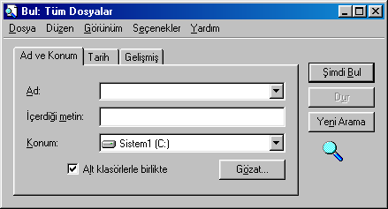
Bilgisayarımızın harddiskinde veya bir CD üzerinde, hangi klasörün içinde olduğunu bilmediğimiz veya var olup olmadığını merak ettiğimiz dosyaları arayıp bulmak için Bul uygulamasını kullanırız. Bul menüsünden Dosyalar veya Klasörler seçeneğine girdiğimizde aşağıdaki gibi bir ekran gelir.

Dosya arama işlemini üç ayrı şekilde yapabiliriz :
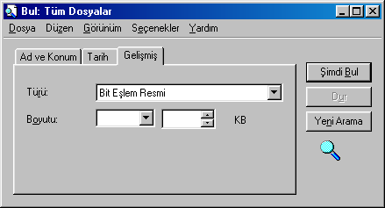
Ad ve Konum : Aranılan dosyanın adını veya adının bir kısmını hatırlıyorsak bunu Ad metin kutusuna yazabiliriz. Dosyanın içinde geçen bir sözcüğü hatırlıyorsak bunu da İçerdiği metin adlı kutuya yazabiliriz. Dosyanın konumunu tahmin ediyorsak bunu da Konum adlı liste kutusunu açarak bu listeden belirleyebiliriz. Dosyanın konumunu yani hangi klasörün içinde olduğunu bilmiyorsak, konum olarak C sürücüsünün ana dizinini, eğer birden çok sabit diskimiz varsa Yerel sabit sürücüler adındaki konumu seçmek daha uygun olacaktır. Yine aynı bölümdeki Alt klasörlerle birlikte adlı onay kutusunun seçili olması da, belirlediğimiz konumdan itibaren tüm alt klasörlerin de aranmasını sağlar.
Tarih : Aranılan dosyanın oluşturulduğu veya en son açıldığı tarihi tahmin ediyorsak dosyaları buradaki seçeneklere göre de arayabiliriz.
Gelişmiş : Aranılan dosyanın türünü ve boyutunu tahmin ediyorsak bu bilgilere dayanarak dosya arayabiliriz.
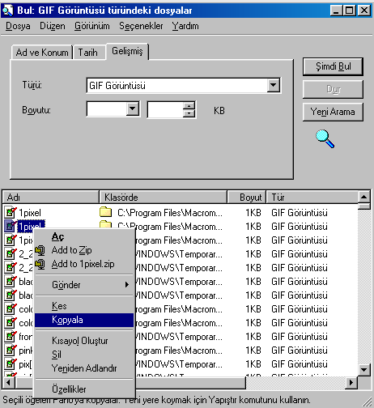
Dosya arama işlemi ile ilgili Ad ve Konum, Tarih ve Gelişmiş bölümlerinden belirlenen arama seçenekleri arama işlemi sırasında birbirini etkiler.
Örneğin; CD sürücüsünde takılı bulunan CD üzerinde Bit eşlem resmi türünde dosyalar arayacağız. Bunun için önce Ad ve Konum bölümünde Konum listesinden CD-ROM sürücüyü seçmek gerekir. Daha sonra Gelişmiş bölümüne geçip Türü listesinden Bit eşlem resmini seçilir. Bu iki arama kriteri belirlendikten sonra Şimdi Bul adlı düğmeye basılır.
Bulduğumuz dosyalar üzerinde neler yapabiliriz?
Bul ile bulduğumuz bir dosyayı açıp inceleyebilir, kopyalayıp başka bir yere yapıştırabilir, silebilir veya yeniden adlandır ile adını değiştirebiliriz. Bütün bu işlemleri yapmak için fare işaretini bulduğumuz dosya isminin üzerine götürüp farenin sağ tuşuna basmamız ve açılan kısayol menüsünden istediğimiz seçeneği seçmemiz yeterlidir.

Yardım Menüsü
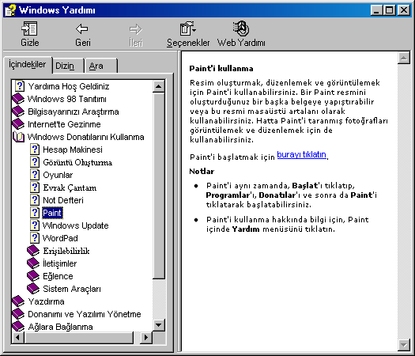
Windows programlarının kullanımı ve karşılaşılan bazı sorunların giderilmesi için kullanılabilen bir uygulamadır. Windows yardımı üç şekilde kullanılabilir.
Yardım bilgisini konu başlıklarını tarayarak almak istiyorsak İçindekiler bölümünü kullanırız.
Yardım almak istediğimiz konuyu alfabetik sıralı bir dizinden aramak için Dizin bölümünü kullanırız.
Yardım almak istediğimiz konu içinde geçen bir sözcüğü biliyorsak Ara bölümünü kullanılırız.

Çalıştır Menüsü
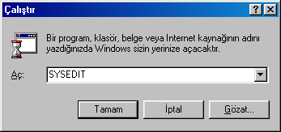
Programları veya belgeleri açmak için kullanılan bir seçenektir. Başlat menüsündeki Programlar bölümünde bulunmayan, bir defaya mahsus olarak veya çok nadiren açtığımız program veya belgeleri Çalıştır uygulaması yardımıyla açıp kullanabiliriz.
Çalıştır uygulamasında, açacağımız program veya belgenin yolunu ve adını Aç adındaki kutucuğun içine yazarız. Eğer açacağımız belge veya programın yolunu ve adını tam olarak bilmiyorsak Gözat dügmesine basarak sürücü ve klasörler içinden araştırırız. Açılacak program veya belgenin yolu ve adı ortaya çıktığında Tamam düğmesine basarak açarız.
Not : Windows klasöründeki dosyaları açmak için yol belirtmeye gerek yoktur. Doğrudan açılacak programın adını yazmak yeterlidir.
Windows 98’de Dosya ve Disk İşlemleri
Bu bölümde, bilgisayarımızın sabit diskinde kayıtlı dosyalarımız ile ilgili olarak, dosyaları diskete kopyalama, disketten sabit diske kopyalama, dosyalarımızı silme, silinmiş dosyalarımızı geri kurtarma, dosyalarımızın adını değiştirme, yeni klasör oluşturma, disketleri biçimlendirme, disketler arası kopyalama yapma gibi işlemleri göreceğiz.
Dosyalarımızı, masaüstündeki Bilgisayarım simgesini açıp sürücüler ve klasörleri açarak, başlat menüsünü açıp Programlar klasöründen Windows Gezgini uygulamasını kullanarak ve Bul uygulaması ile dosyalarımızı aratarak bulabiliriz.

Disket kullanımı
Disketleri genellikle bir bilgisayardan başka bir bilgisayara dosya taşımak için ve belgelerimizin yedeklerini almak için kullanırız. Ayrıca Ms-Dos altında çalışan bazı programlar az yer kapladıkları için yine disketler ile taşınıp kullanılabilir.
Bugün piyasada kullanılan disketler 3,5 inch boyutunda olan disketlerdir. Bilgisayarlarımızdaki disket sürücüleri de bu disketlere göre yapılmış 3,5 inchlik sürücülerdir. 3,5 inchlik bu disketlerin daha çok 1,44 Megabyte (1440 Kilobyte) kapasiteli olanları kullanılmaktadır. Ancak aynı boyutta olup 720 Kilobyte kapasiteli olan disketler de mevcuttur.
Yeni bir disketi kullanabilmek yani üzerine dosya yükleyebilmek için disketin biçimlendirilmiş (formatlanmış) olması gerekir. Kırtasiyeden satın aldığınız disketler biçimlendirilmiş olarak satıldıkları için biçimleme işlemi yapmaya gerek yoktur.
Disketler ve diğer bilgi saklama aygıtlarının hepsi manyetik ortamda bilgi tutarlar. Disketler taşınabilir olduğu ve daha hassas olduğu için korumak daha zordur. Disketleri taşırken ve kullanırken şu etkilerden korumak gerekir :
- Disketler manyetik ortamdan, tozdan, aşırı sıcak ve soğuktan etkilenir. Bu tür ortamlardan uzak tutulmalıdır.
- Disketin ön tarafındaki yaylı kapak elle açılıp oynanmamalıdır. Zira disketi sürücüye takınca disket sürücüsü bu kapağı açıp disketi buradan okur.
- Disketleri kırılıp bükülecek yerlerde taşımamak gerekir.
- Disketleri bir disket kutusu içinde taşımak en uygun olanıdır.
Disket biçimleme : Kullanmakta olduğumuz bir disketi bazı durumlarda biçimlendirmek gerekir. Disket üzerinde bir takım dosyalar mevcut olup siz bu diskete başka şeyler yüklemek istiyorsanız disketi temizlemek ve bozukluk olup olmadığını görmek için biçimlendirme yaparsınız.
Yine kullandığımız diskette bulunan programlara virüs bulaşmış ise bunu temizlemek için de biçimlendirme yapmak gerekebilir.
Biçimlendirme işlemi disket üzerindeki tüm dosyaları siler. Bunun için biçimlendirme yapmadan önce disketteki dosyaların önemli olup olmadığına karar vermek gerekir. Eğer önemli dosyalar varsa bu dosyaların başka bir yere (sabit diske) kopyasını almak uygun olacaktır.
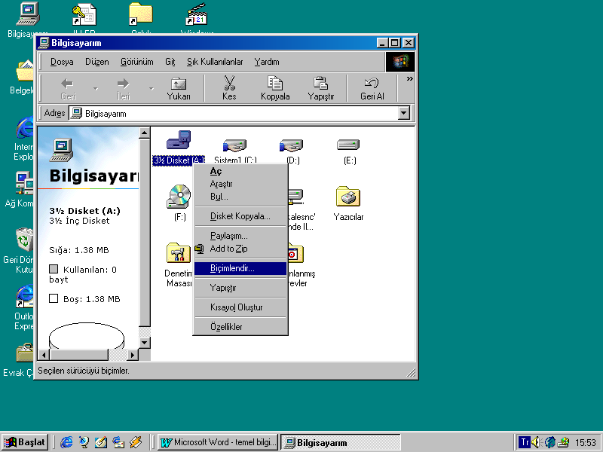
Disket biçimlendirmek için kullanılabilecek yol adım adım aşağıdaki gibidir :
- Disketinizi sürücüye takın. (Alt kısmındaki koruma penceresi kapalı olmalıdır)
- Masaüstünden bilgisayarım simgesini açın.
- Fare işaretini 3½ Disket A: simgesine götürüp farenin sağ tuşuna basın.
- Açılan kısayol menüsünden Biçimlendir seçeneğini tıklayın.
- Disket Biçimlendirme ile ilgili pencerede biçimlendirme ile ilgili seçenekler belirlenir.
- Başlat adındaki düğmeye basılarak disket biçimlendirme içlemi başlatılır.
- Bittiğinde Özet Göster seçeneği seçilmiş ise biçimlendirme sonunda disketin durumu hakkında bilgi alınır. Bu durum raporunda disket üzerinde bozukluk olup olmadığı görülebilir.
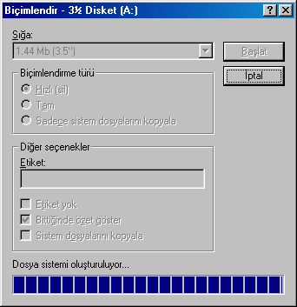
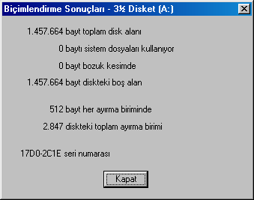

Disket kopyalama : Birbirinin aynı kapasiteye sahip iki disketten birini diğerinin üzerine kopyalamak için yapılan bir işlemdir. Yani bir disketin ikinci bir kopyasını çıkarmak amacıyla yapılır.
Disket kopyalama işleminde üzerindeki bilgilere ihtiyaç duyulan disket Kaynak, diğeri ise Hedef disket adıyla anılır. Disket kopyalama işlemi, kaynak disketteki bilgileri okuyup tamamen hedef disketin üzerine yazar. Hedef diskete yazarken aynı zamanda bu disketi biçimlendirir. Bu sebeple hedef disket üzerindeki eski bilgiler silinir.
Disket kopyalama şu şekilde yapılabilir :
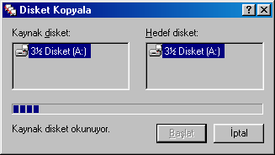
- Kaynak disketi sürücüye takın.
- Bilgisayarım simgesini açıp 3½ Disket A: simgesi üzerinde farenin sağ tuşuna basın.
- Açılan kısayol menüsünden Disket kopyala seçeneğine tıklayın.
- Yandaki ekran görüntüsü geldiğinde Başlat düğmesine basarak işlemi başlatın. (İlk aşamada kaynak disket okunup okunan bilgiler bellekte tutulur)
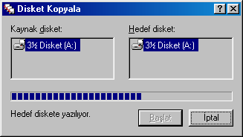
- Kaynak disket okunup bittikten sonra Hedef disketi yerleştirin uyarısı geldiğinde kaynak disketi çıkarıp Hedef disketi takın. (Hedef disketin alt kısmındaki koruma penceresi kapalı olmalıdır.)
- Uyarıyı Tamam düğmesine basarak geçtiğinizde hedef diskete yazmaya başlar. Hedefe yazma işlemi bittiğinde her iki disket de birbirinin kopyası olmuştur.
Not : Disket kopyalama işleminde kullandığınız kaynak ve hedef disketlerden birinde bozukluk varsa disket kopyalama işlemi başarısız olabilir.

Dosya İşlemleri
Dosya kopyalama : Üzerinde çalıştığımız yazım, çizim, resim, ses gibi çeşitli türdeki dosyaları başka bilgisayarlara taşımak veya bu dosyaların yedeklerini almak amacıyla disketlere kopyalarız. Ancak disketlerin kapasiteleri düşük olduğundan özellikle resim ve ses gibi fazla yer tutan dosyalar diskete sığmayabilir. Bunun için önce kopyalamak istediğimiz dosyanın boyutuna ve disketteki boş alan boyutuna bakmak gerekir.
Diskete kopyalayacağımız dosyaların diskete sığıp sığmayacağını şu şekilde görebiliriz.
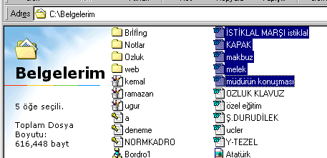
- Kopyalamak istediğiniz dosya veya dosyaları bulup seçin.
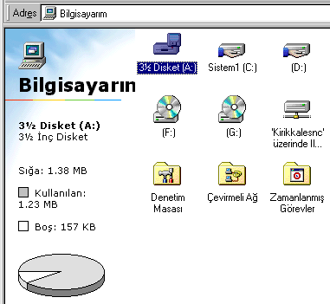
- Eğer , klasör penceresinin sol tarafında seçili dosya sayısını ve boyutunu gösteren bir açıklama yok ise (yani Web sayfası olarak görüntülenmiyorsa) fare işareti boş bir yerde iken sağ tuşa basıp Görünüm seçeneğine oradan da Web sayfası olarak seçeneğine tıklayın.
- Seçili dosyaların toplam boyutun pencerenin sol tarafındaki açıklamada görün.
- Daha sonra Bilgisayarıma dönüp 3½ Disket A: simgesini seçin.
- Yine sol taraftaki açıklamada disketteki boş alan boyutuna bakın.
- Eğer disketteki boş alan boyutu, kopyalayacağınız dosya boyutundan fazla ise kopyalama işlemini yapabilirsiniz demektir.

Disketten harddiske veya harddiskten diskete dosya kopyalama işlemini Bilgisayarım veya Windows Gezgini uygulamasında yapabiliriz. Dosya kopyalama işlemi için kullanılabilecek bir yöntem şu şekildedir :
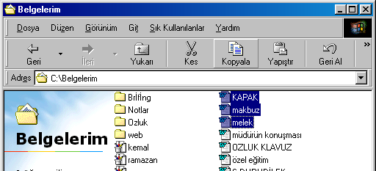
- Kopyalamak istediğiniz dosya veya dosyaları bulup seçin.
- Standart düğmeler üzerindeki Kopyala düğmesine basın veya fare işareti seçili bir dosya üzerinde iken farenin sağ tuşuna basıp yine buradan Kopyala seçeneğini tıklayın.
- Hedef sürücüye veya klasöre geçin.
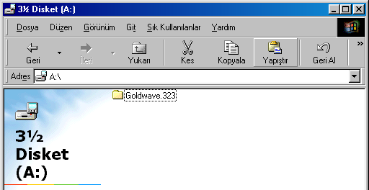
- Standart düğmeler üzerindeki Yapıştır düğmesine basın veya hedef klasör üzerinde farenin sağ tuşuna basıp yine buradan Yapıştır seçeneğini tıklayın.

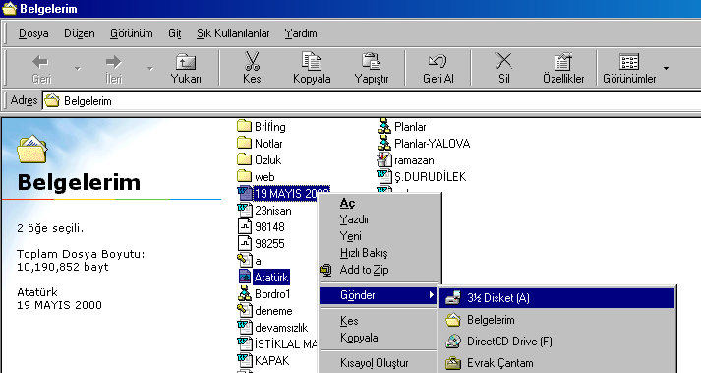
Harddiskten diskete dosya kopyalama yaparken şu yöntem de uygulanabilir :
- Kopyalamak istediğiniz dosya veya dosyaları bulup seçin.
- Fare işareti bu dosyalardan biri üzerinde iken farenin sağ tuşuna basıp Gönder seçeneğine gelin ve buradan da 3½ Disket A: seçeneğine gidip tıklayın.

Dosya Silme : Harddiskteki işimize yaramayan dosyaları sildiğimizde bu dosyalar Geri Dönüşüm Kutusu adındaki sistem klasörüne gider. Disketlerden silinen dosyalar ise silindiği anda yok olurlar.
Dosya silme işlemi şu şekilde yapılır :
- Silmek istediğiniz dosya veya dosyaları seçin.
- Klavyedeki Delete tuşuna basın.
- Dosyaları Geri Dönüşüm Kutusuna göndermek istediğinize emin misiniz? şeklindeki soruya Evet tuşuna basarak dosyaları silin.
Geri Dönüşüm Kutusunu Kullanma : Geri dönüşüm kutusuna atılan dosyalar ile ilgili şunlar yapılabilir.
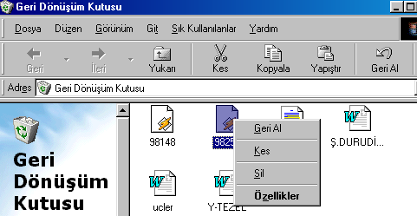
- Geri Al : Seçilen dosyayı kurtarır, yani silindiği yere geri götürür.
- Sil : Seçilen dosyayı geri dönüşüm kutusundan da atar, yani tamamen yok eder.

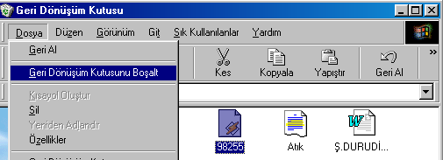
Ayrıca Dosya menüsündeki Geri dönüşüm kutusunu boşalt seçeneği ile de geri dönüşüm kutusundaki tüm dosyalar silinip atılabilir.

Dosya ismini değiştirme : Bazı durumlarda dosyalarımızın ismini değiştirmemiz gerekir. Ancak bu işlemi sadece kendi dosyalarımıza yapmamız doğru olur. Çünkü Windows 98’e ve diğer programlara ait dosyaların ismini değiştirirsek Windows programlarının ve diğer programların çalışmasını engelleyebilir.

Dosya ismini değiştirmek için şunlar yapılabilir :
- İsmini değiştireceğiniz dosyanın üzerinde farenin sağ tuşuna basın.
- Açılan kısayol menüden Yeniden Adlandır seçeneğini tıklayın.
- Dosya ismi değiştirilmek üzere açıldığında eski ismin üzerine yenisini doğrudan yazın ve Enter tuşuna basın.

INTERNET İLE İLGİLİ BİLGİLER
Dünya üzerindeki bilgisayarların birbirlerine bağlanması ile oluşan geniş alan ağına internet denir.
Internet’e bağlanmak için neler gerekli?
Öncelikle, internete evimizden veya iş yerimizden tek bir bilgisayar ile mi bağlanacağız, yoksa bir oda içindeki birden çok bilgisayarı mı bağlamak istiyoruz, buna karar verelim. Bu notları tek bir bilgisayar üzerinden internete bağlanmak isteyeceğimizi varsayarak hazırlıyorum.
Internete bağlanmak için önce bir modem almanız gerekli. Modemler dahili (internal) ve harici (external) olarak iki türlüdür. Dahili modemler bilgisayarınızın içine takılır. Harici modem ise bilgisayarın dışında ayrı bir aygıt olarak kullanılır. Bilgisayara bir kablo ile bağlanır. Daha ucuz ve kullanımı daha kolay olmasından dolayı dahili modemi tavsiye ederim.
Aldığınız yere modeminizi taktırın ve modemin Windows 98’de kurulmasını da yaptırın. Eğer yapabiliyorsanız bu işi kendiniz de yapabilirsiniz.
Bilgisayarınıza takılan modemin arkasında iki adet telefon girişi vardır. Birisinde Line, diğerinde Phone ifadesi yazar. Dışarıdan gelen telefon hattını modeminizin Line girişine takın. Eğer aynı hattan telefon görüşmesi de yapıyorsanız bir ara kablosu alıp bir ucunu telefona bir ucunu da modemin Phone girişine takın.
Sıra geldi internete abone olmaya. Bir Internet Servis Sağlayıcısından (ISS) internet aboneliği almalısınız. Bu aboneliği aldığınızda size şu bilgiler verilir.
Kullanıcı adı
Kullanıcı parolası
Kullanıcı adını ve parolasını internete bağlanırken kullanacaksınız.
Internete nasıl bağlanılır?
Internete bağlanmak için modeminiz, telefon hattınız ve internet aboneliğiniz hazır olduğunda artık internete bağlanabilirsiniz.
Bağlantı sağlamak için iki yol vardır. Birincisi Internet bağlantı sihirbazı adındaki programı kullanmak, ikincisi Çevirmeli ağ adındaki sistem klasörünü kullanmaktır. Çevirmeli ağ ile bağlantı yapmak daha kolay olduğu için şimdi bu şekilde bağlantının nasıl yapılacağını anlatacağım :
- Masaüstündeki bilgisayarım’a girin.
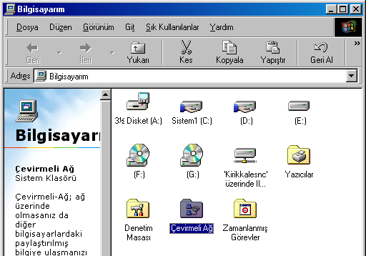
- Buradan Çevirmeli Ağ adındaki sistem klasörünü açın.

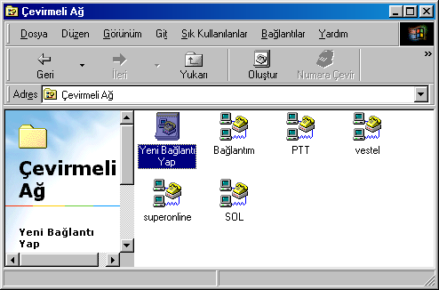
- Yeni Bağlantı Yap simgesini açın.
- Aşağıdaki pencere geldiğinde Bağlantı Adı olarak oradaki adı kabul edebilir veya kendiniz istediğiniz bir ad verebilirsiniz.
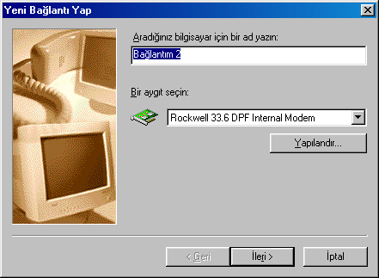
- Ayrıca Bir Aygıt Seçin adındaki bölümde modeminizin adını göreceksiniz. Burasını değiştirmeyin. İleri düğmesine basın.
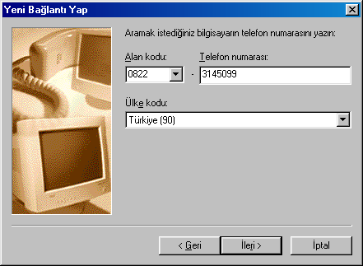
- Bir sonraki pencerede (aşağıdaki gibi), Internet Servis Sağlayıcınızın internete bağlanmak için verdiği telefon numaralarından birini yazabilirsiniz. Daha sonra yine İleri düğmesine basın.

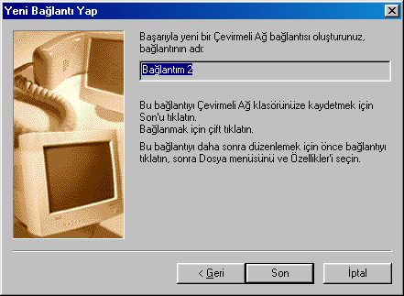
- Son aşamada işlemi tamamlamak için Son düğmesine basın.
Bağlantı ayarını yaptıktan sonra internete bağlanabilirsiniz. Çevirmeli Ağ klasörü içinde yatığınız bağlantının adını görebilirsiniz. Bu bağlantıyı çift tıklayıp açtığınızda aşağıdaki pencere gelir.
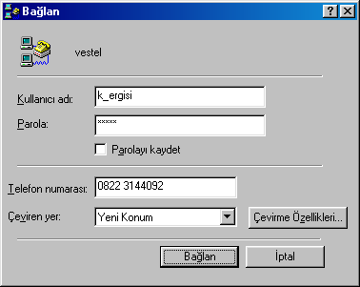
Bu pencerede internete bağlanmak için size verilen Kullanıcı adını, Parolanızı ilgili metin kutularına yazın. Telefon numarası kutusunda bağlantıyı yaparken yazdığınız numarayı göreceksiniz. İsterseniz bu numarayı buradan da değiştirebilirsiniz. Şimdi, Bağlan düğmesine basın.
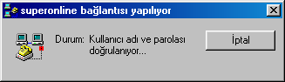
Bağlan düğmesine bastığınızda modeminiz orada yazılı olan telefon numarasını arayacaktır. Aranılan numara, Internet Servis Sağlayıcısının bilgisayarındaki modeme bağlı telefon hattıdır. Karşı taraftaki modem cevap verdiğinde sizin modeminizden gacırtılı sesler gelmeye başlar. Ekranda aşağıdaki gibi bir pencere görürsünüz.
Bu sırada karşı taraftaki servis sağlayıcı bilgisayar, sizin kullanıcı adınızı ve parolanızı kontrol etmektedir. Kullanıcı adı ve parolası doğrulandıktan sonra aynı pencere içinde Ağa Oturum Açılıyor ifadesini görürsünüz. Bu pencere bir süre ekranda durduktan sonra görev çubuğunun sağ tarafına yerleşir. Artık internete bağlısınız demektir.
Internete bağlı olduğunuzu gösteren simge

Internet Exploler nasıl kullanılır?
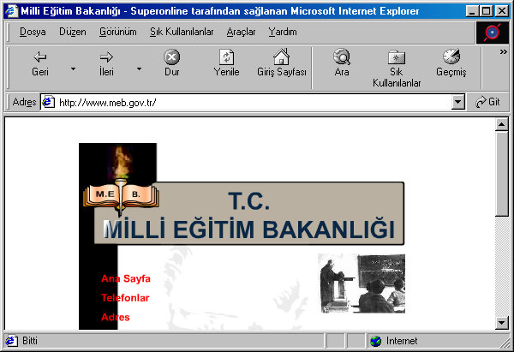
Internete bağlandıktan sonra Web sayfalarına ulaşmak için Internet Exploler adında bir program kullanılır. Bu programı Başlat menüsünden Programlar bölümündeki Internet Explorer adındaki klasörün içinde veya masaüstünde veya görev çubuğunda bulabilirsiniz.
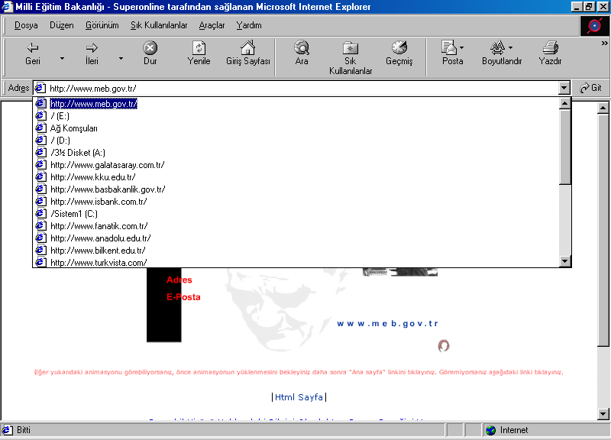
Internet Expoler programında en çok kullanılan yer Adres çubuğudur. Buraya gitmek istediğimiz web sayfasının adresini yazarız. Daha önce gidilmiş bir web sayfasını tekrar açmak istediğimizde buraya yeniden yazmak yerine adres çubuğunun sağ tarafındaki küçük oka basıp açılan listeden istediğimiz adresi seçebiliriz.

Inernet Web adresleri nasıl yazılır?
Web adreslerinin başında http:// ifadesi bulunur. Web adresleri bu ifadenin önüne yazılır.
Bir web adresi 4 kısımdan oluşur.
Örnek : www.meb.gov.tr
www kısmı, bu adresin bir web sayfasına ait olduğunu gösterir. Genellikle bütün web adresleri www ile başlar.
meb, web adresinin sahibi olan kurum, kuruluş veya kişinin özel adıdır.

gov, bu adresin ne tür bir kuruma ait olduğunu gösteri. Bu üçüncü kısımda şu ifadeler bulunabilir :
com : Ticari kuruluşlar için kullanılır.
edu : Eğitim kurumları için kullanılır.
gov : Devlet kurumları için kullanılır.
mil : Askeri kuruluşlar için kullanılır.
org : Dernek veya vakıf türü kurumlar için kullanılır.
net : Network yani ağ ile uğraşan kurumlar için kullanılır.
tr, web adresinin ülke kodunu belirtir. (Türkiye’deki web adreslerinin sonuna tr ifadesi konur. Ancak bazı web adreslerinde tr bulunmayabilir. Amerika Birleşik Devletlerindeki web adreslerinin önüne ülke koduy yazılmaz.)
Örnek web adresleri :
www.meb.gov.tr Milli Eğitim Bakanlığı
www.basbakanlik.gov.tr Başbakanlık
www.kku.edu.tr Kırıkkale Üniversitesi
www.gazi.edu.tr Gazi Üniversitesi
www.metu.edu.tr Orta Doğu Teknik Üniversitesi
www.tsk.mil.tr Türk Silahlı Kuvvetleri
www.showtv.net Show Tv televizyonu
www.superonline.com Superonline Internet kuruluşu

Web sayfaları içinde nasıl dolaşılır?
Web sayfalarında yazı, resim, animasyon türünde birçok nesne bulunur. Fareyi sayfa içerisinde dolaştırdığınızda fare işareti bazı yazıların veya resimlerin üzerinde el şeklini alır. Bu şekildeki yazı veya resimlere fareyi 1 kez tıkladığınızda o yazı veya resim ile ilgili başka bir web sayfasını açar.
Bir web sayfasından diğerine geçerek web sayfaları arasında dolaşılabilir. Bu şekilde dolaşırken bir önceki sayfaya dönmek için adres çubuğunun üzerindeki standart düğmelerden Geri düğmesine basabilirsiniz. Bir sonraki sayfaya geçmek için ise İleri düğmesine basabilirsiniz.
Ayrıca yine web sayfaları arasında dolaşırken tekrar başladığınız açılış sayfasına dönmek için de Giriş Sayfası adındaki düğmeye basabilirsiniz.

